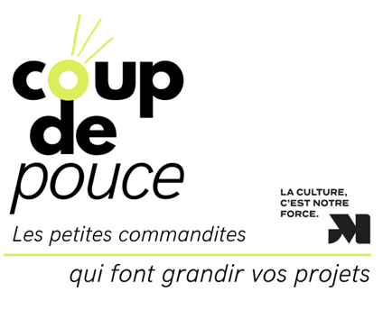

**FORMULAIRE D’INSCRIPTION**

*Date limite de dépôt :* ***15 mai 2025***

*Coup de pouce* est une aide financière ponctuelle prenant la forme d’une commandite en argent. Elle est destinée aux artistes professionnels, aux artistes professionnels en début de carrière ainsi qu’aux collectifs d’artistes qui ont besoin d’un coup de pouce financier pour réaliser un projet. L’objectif est de reconnaître, supporter et promouvoir les projets des artistes professionnels et émergents de la Mauricie. Les projets ayant une incidence directe sur la carrière seront priorisés. Les frais déjà engagés à la date de dépôt ne sont pas recevables. Afin d'appuyer un plus grand nombre d'artistes, les dossiers des membres qui ont bénéficié d’une commandite *Coup de pouce* lors du précédent appel ne sont pas admissibles.

|  |  |  |  |  |  |
| --- | --- | --- | --- | --- | --- |
| **Identité du demandeur** | | | | | |
| Membre de Culture Mauricie (Vous devez être membre pour déposer une demande. Pour devenir membre, cliquez [**ICI**](https://www.culturemauricie.ca/devenir-membre).) | | | | | |
| Artiste professionnel  Artiste en début de carrière (5 ans et moins de pratique en contexte professionnel)  Collectif d’artistes – Nom : | | | | | |
| Prénom du demandeur : | | | Nom du demandeur : | | |
| Adresse : | | | Ville : | MRC : | |
| Téléphone : (   )     - | | Courriel : | | | |
| Site Internet | | | | | |
| Description du projet | | | | | |
| **Titre du projet :** |  | | | | |
| **Discipline(s) artistique(s)** : |  | | | | |
| 1. **Résumé du projet** (maximum 100 mots): | | | | | |
| 1. **Préciser en quoi ce projet a une incidence sur votre cheminement de carrière**(max 100 mots): | | | | | |
| 1. **Identifier précisément à quel type de dépense la commandite sera affectée** (maximum 75 mots) : | | | | | |
| **Documents à joindre au formulaire** | | | | |  |
| Une **preuve de diffusion**, s’il y a lieu (contrat, lettre d’intention d’un diffuseur, invitation d’un galeriste, ou autre) | | | | |  |
| Une **soumission** du fournisseur de service, s’il y a lieu (photographe, imprimeur, technicien ou autre) | | | | |  |
| Un ***curriculum vitae* et/ou une biographie** | | | | |  |
| Le **matériel visuel ou audio à l’appui de la demande**, s’il y a lieu | | | | |  |

Le formulaire et les documents à joindre doivent être transmis par courriel à Marie-Lou Pelletier à [conseil@culturemauricie.ca](mailto:conseil@culturemauricie.ca) **au plus tard le 15 mai 2025**. Un accusé réception sera transm**i**s par courriel aux candidat.es dans les jours suivants le dépôt de leur dossier.